МИНИСТЕРСТВО НАУКИ И ВЫСШЕГО ОБРАЗОВАНИЯ РОССИЙСКОЙ ФЕДЕРАЦИИ

Государственное бюджетное профессиональное образовательное учреждение

“Национальный исследовательский Нижегородский государственный университет им. Н.И.Лобачевского”

**Лабораторная работа №2 по курсу**

**Программирование мобильных систем**

**“Кликер”**

**Выполнил**: Ванюшкин

Дмитрий Игоревич

**Группа**: 3821Б1ПР1

**Проверил**: Карчков

Денис Александрович

г. Нижний Новгород

2024 год

**Задание**

Требуется создать мобильное приложение (один экран) представляющее собой игру “Кликер”.

**Макет экрана**:

По центру экрана расположен текущий счёт – текстовое поле с значением “0” по-умолчанию

Снизу в ряд располагаются 3 кнопки:

1. Увеличение счётчика на единицу
2. Сброс значения счётчика
3. Уменьшение счётчика на единицу

**Реализация**

Будем использовать платформу Android и среду разработки Android Studio.

Верстка экрана производится с использованием XML-разметки, используя основные элементы из Palette

Инициализация экрана производится в классе ClickerActivity – точка входа в наше приложение.

Для удобного доступа к ресурсам-элементам из нашей разметки внутри класса будем использовать механизм Binding, позволяющий “налету” использовать элементы из IDE.

Обработчики нажатий на кнопки распологаются в том же классе

**ClickerActivity**:

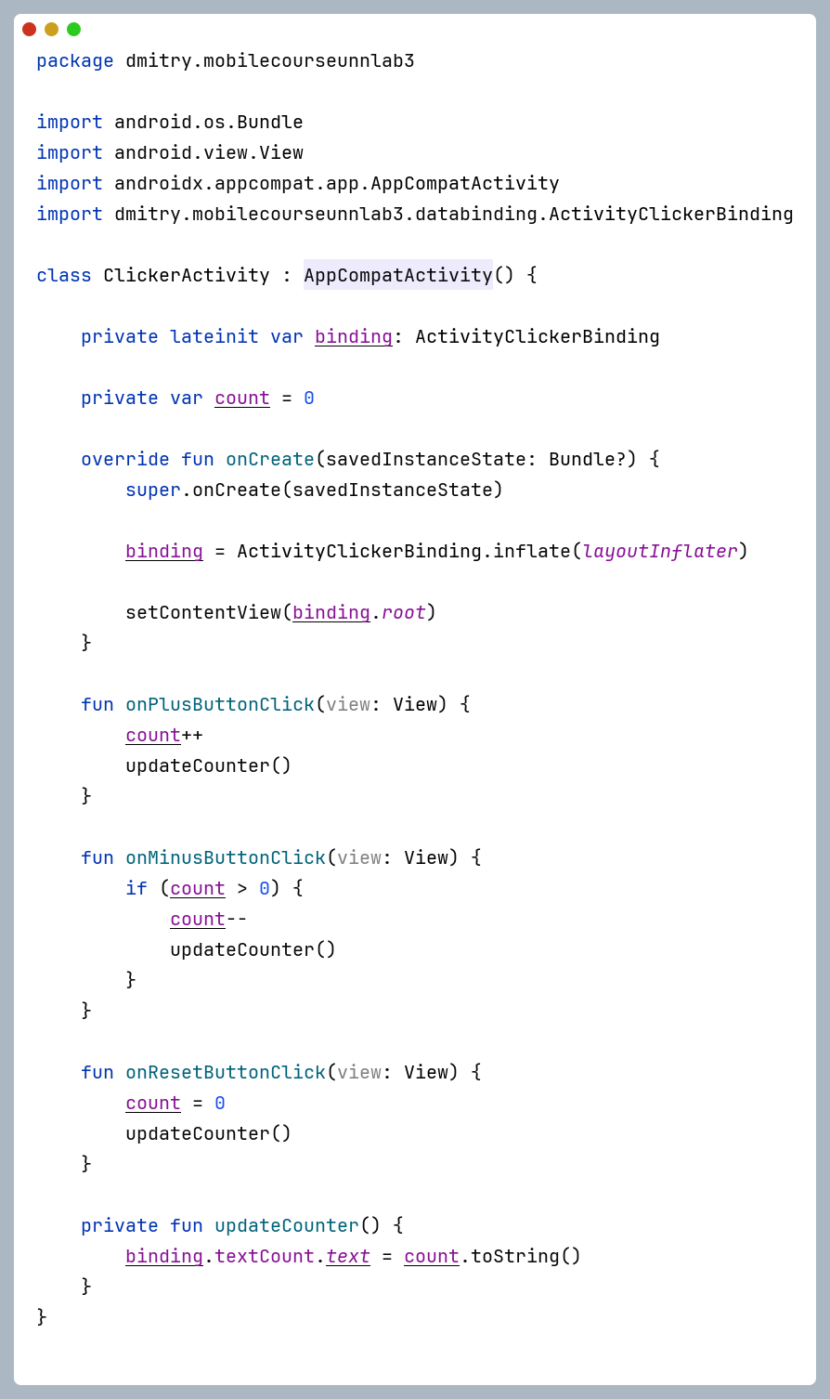

**activity_clicker.xml:**

